Отчёт по лабораторной работе №3
Дисциплина: Администрирование сетевых подсистем
Пакавира Арсениу Висенте Луиш
2025

Цель работы
Целью данной работы является приобретение практических навыков по установке и конфигурированию DHCP-сервера.

Выполнение лабораторной работы

Подготовка к работе
Загрузим нашу операционную систему и перейдём в рабочий каталог с проектом. Далее запустим виртуальную машину server (рис. @fig-1):
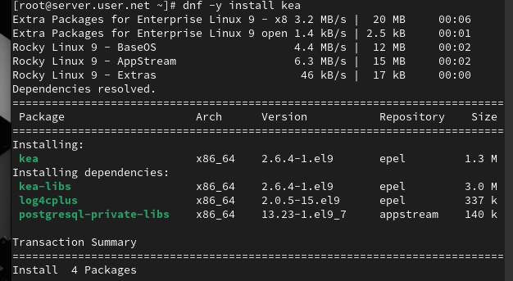
Открытие рабочего каталога с проектом и запуск виртуальной машины server.

Установка DHCP-сервера
На виртуальной машине server войдём под нашим пользователем и откроем терминал. Перейдём в режим суперпользователя и установим dhcp-server (рис. @fig-2):
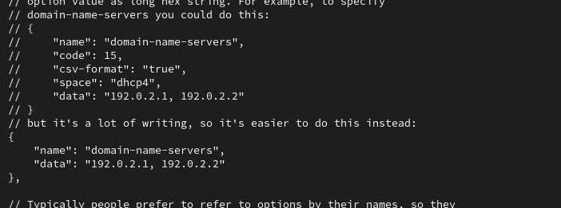
Переход в режим суперпользователя и установка dhcp-server.

Настройка конфигурационного файла DHCP
Скопируем файл примера конфигурации DHCP dhcpd.conf.example из каталога /usr/share/doc/dhcp* в каталог /etc/dhcp и переименуем его в файл с названием dhcpd.conf (рис. @fig-3):
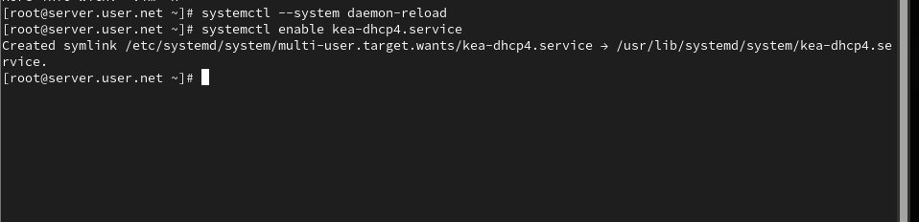
Копирование файла примера конфигурации DHCP и изменение его названия.
Откроем файл /etc/dhcp/dhcpd.conf на редактирование. В этом файле заменим строки option domain-name и option domain-name-servers, раскомментируем строку authoritative и на базе одного из приведённых в файле примеров конфигурирования подсети зададим собственную конфигурацию dhcp-сети (рис. @fig-4):
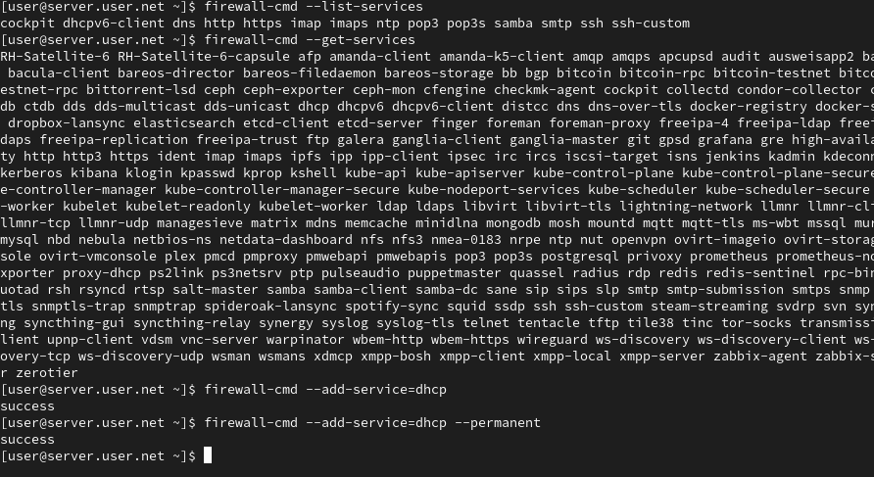
Редактирование файла /etc/dhcp/dhcpd.conf.

Настройка службы DHCP
Откроем файл /etc/systemd/system/dhcpd.service на редактирование и заменим в нём строку, указав интерфейс eth1 (рис. @fig-5):
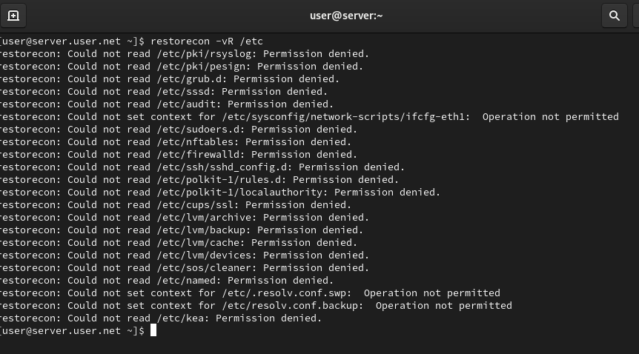
Открытие файла /etc/systemd/system/dhcpd.service и замена строки.
Перезагрузим конфигурацию dhcpd и разрешим загрузку DHCP-сервера при запуске виртуальной машины server (рис. @fig-6):
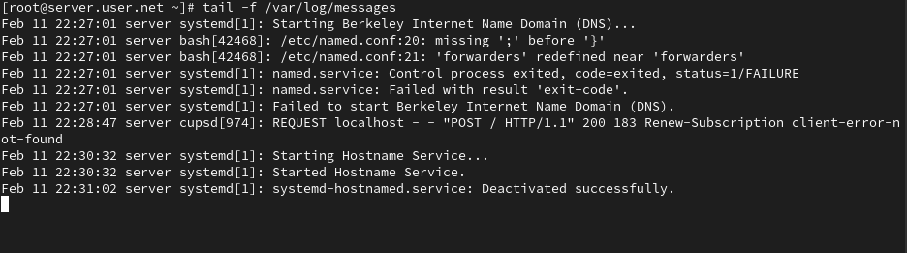
Перезагрузка конфигурации dhcpd и разрешение автозагрузки.

Настройка DNS-записей для DHCP-сервера
Добавим запись для DHCP-сервера в конце файла прямой DNS-зоны /var/named/master/fz/user.net и в конце файла обратной зоны /var/named/master/rz/192.168.1. Перезапустим named и проверим, что можно обратиться к DHCP-серверу по имени (рис. @fig-7):
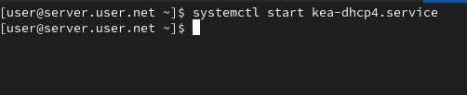
Добавление записей в DNS-зоны и проверка доступности.

Настройка межсетевого экрана и SELinux
Внесём изменения в настройки межсетевого экрана узла server, разрешив работу с DHCP, и восстановим контекст безопасности в SELinux (рис. @fig-8):
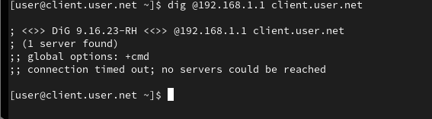
Настройка межсетевого экрана и восстановление контекста SELinux.

Выводы
В ходе выполнения лабораторной работы были приобретены практические навыки по установке и конфигурированию DHCP-сервера.

Контрольные вопросы
- В каких файлах хранятся настройки сетевых подключений?
В наиболее популярных операционных системах, таких как Windows и Linux, настройки сетевых подключений хранятся в различных файлах:
  - В Windows основные настройки сетевых подключений хранятся в реестре. Конфигурационные данные также могут быть сохранены в текстовых файлах.
  - В Linux настройки сети обычно хранятся в текстовых файлах в директории /etc/network/ или /etc/sysconfig/network-scripts/.
- За что отвечает протокол DHCP?
Протокол DHCP (Dynamic Host Configuration Protocol) отвечает за автоматическое присвоение сетевых настроек устройствам в сети, таких как IP-адреса, маска подсети, шлюз, DNS-серверы и других параметров.
- Поясните принцип работы протокола DHCP. Какими сообщениями обмениваются клиент и сервер, используя протокол DHCP?
Принцип работы протокола DHCP:
  - Discover (Обнаружение): Клиент отправляет в сеть запрос на обнаружение DHCP-сервера.
  - Offer (Предложение): DHCP-сервер отвечает клиенту, предлагая ему конфигурацию сети.
  - Request (Запрос): Клиент принимает предложение и отправляет запрос на использование предложенной конфигурации.
  - Acknowledgment (Подтверждение): DHCP-сервер подтверждает клиенту, что предложенная конфигурация принята и может быть использована.
- В каких файлах обычно находятся настройки DHCP-сервера? За что отвечает каждый из файлов?
Настройки DHCP-сервера обычно хранятся в файлах конфигурации, таких как:
  - В Linux: /etc/dhcp/dhcpd.conf
  - В Windows: %SystemRoot%.conf Они содержат информацию о диапазонах IP-адресов, параметрах сети и других опциях DHCP.
- Что такое DDNS? Для чего применяется DDNS?
DDNS (Dynamic Domain Name System) - это система динамического доменного имени. Она используется для автоматического обновления записей DNS, когда IP-адрес узла изменяется. DDNS применяется, например, в домашних сетях, где IP-адреса часто изменяются посредством DHCP.
- Какую информацию можно получить, используя утилиту ifconfig? Приведите примеры с использованием различных опций.
Утилита ifconfig используется для получения информации о сетевых интерфейсах. Примеры:
  - ifconfig: Показывает информацию обо всех активных сетевых интерфейсах.
  - ifconfig eth0: Показывает информацию о конкретном интерфейсе (в данном случае, eth0).
- Какую информацию можно получить, используя утилиту ping? Приведите примеры с использованием различных опций.
Утилита ping используется для проверки доступности узла в сети. Примеры:
  - ping google.com: Пингует домен google.com.
  - ping -c 4 192.168.1.1: Пингует IP-адрес 192.168.1.1 и отправляет 4 эхо-запроса.

